**Отчет о проведении профилактической беседы**

**«Наркомания- это зло»**

В рамках операции «Дети России 2019» 19.11.2019 г. в МКОУ «Малоарешевская СОШ» прошла беседа с учащимися 9-11 классов. Провели беседу врач-нарколог ГБУ КМРНД Маленко Кумсият Магомедовна и Ст. Инспектор ПДН майор полиции Магомедов Марат Рабаданович. Они рассказали о существующих видах наркотиков и вреде их на организм ребенка. После проведения беседы раздали учащимся буклеты. «Наркотик – СТОП»

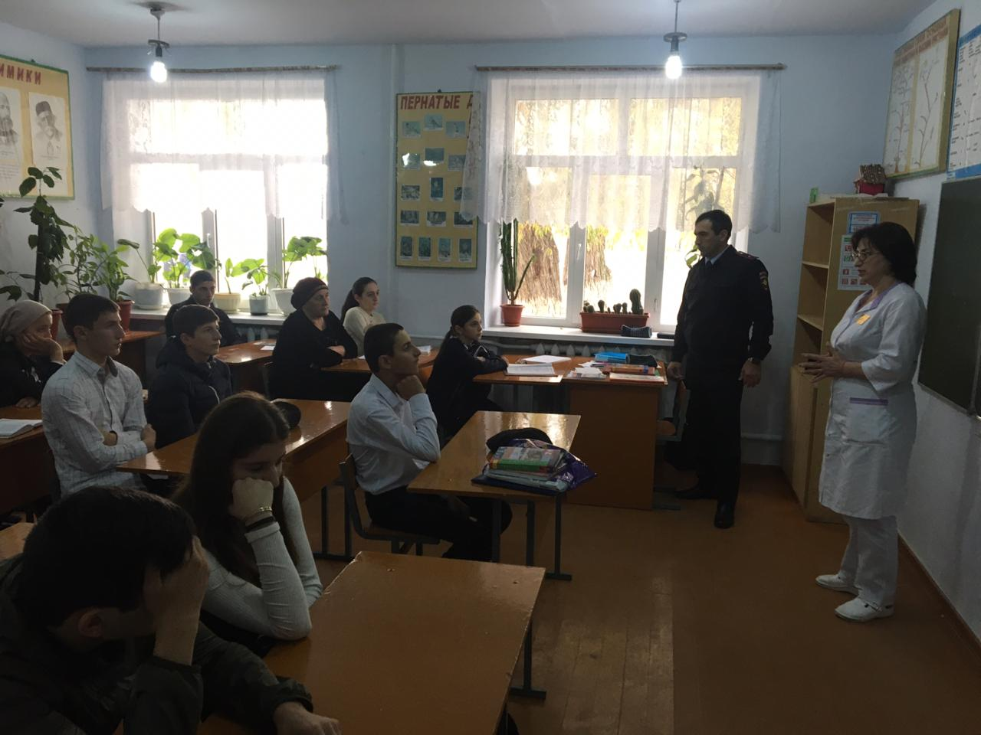

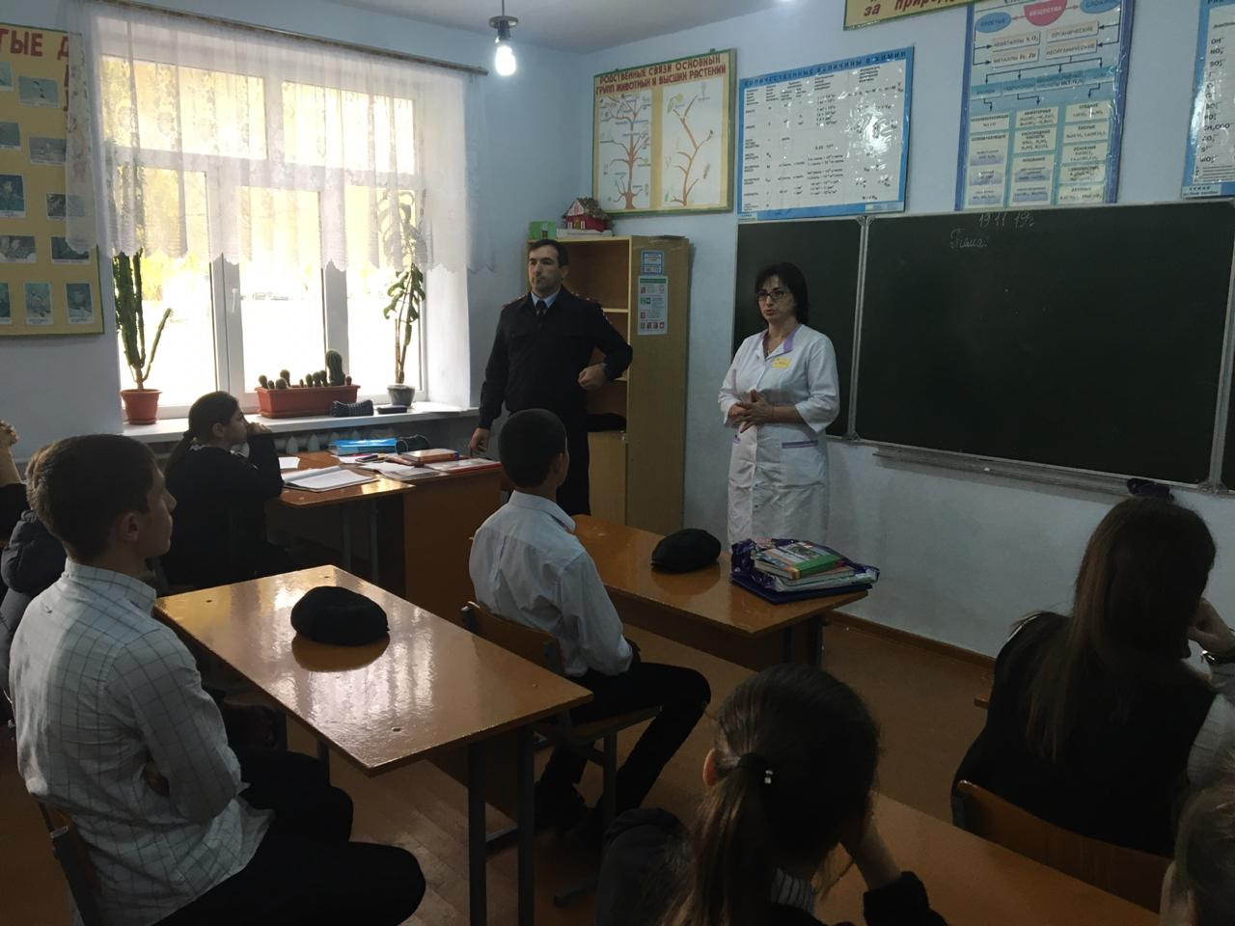

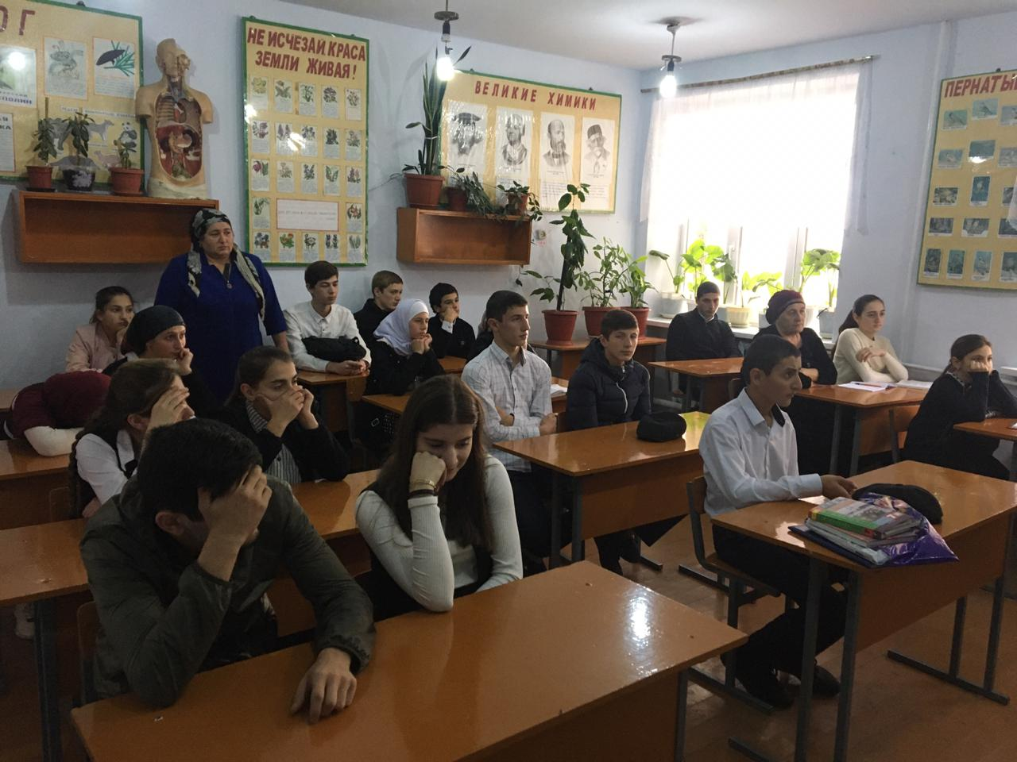

Директор школы Кудряшова А. А.